Санкт-Петербургский политехнический университет Петра Великого Физико-механический институт
Высшая школа прикладной математики и вычислительной физики

Дисциплина "Математическая статистика"

Отчет по лабораторной работе №7
"Проверка гипотез о законе распределения. Критерий 𝜒²"

Работу выполнила:
Ятманова А. В.
Группа: 5030102/30202
Преподаватель:
Баженов А.Н.

Санкт-Петербург
2026

Оглавление
Формулировка задачи 3
Реализация 4
Результаты: 4
Нормальное 4
Равномерное 5
Лаплас 6
Обсуждение 7
Вывод 8
Приложения 8

Формулировка задачи
Цели и задачи:
Исследовать принцип работы критерия $χ^{2}$ и его ограничения.
Оценить мощность критерия при альтернативных распределениях.

Используемые распределения
Нормальное распределение
$N\left(0,1\right); f\left(x\right)=\frac{1}{\sqrt{2π}}e^{-\frac{x^{2}}{2}}$
Распределение Лапласа
$L\left(0,\frac{1}{\sqrt{2}}\right);f\left(x\right)=\frac{1}{\sqrt{2}}e^{-\sqrt{2}\left|x\right|}$
Равномерное распределение
$U\left(-\sqrt{3},\sqrt{3}\right);f\left(x\right)=\left\{\begin{aligned}\frac{1}{2\sqrt{3}},xϵ\left[-\sqrt{3};\sqrt{3}\right] \\ 0,x∉\left[-\sqrt{3};\sqrt{3}\right]\end{aligned}\right.$

Метод максимального правдоподобия для нормального распределения
Строим функцию правдоподобия:
$$L\left(x_{1},…,x_{n},μ,σ\right)=\prod_{i=1}^{n}{\frac{1}{σ\sqrt{2π}}exp\{}-\frac{{\left(x_{i}-μ\right)}^{2}}{2σ^{2}}\}$$
Ищем по всем параметрам:
$$μ,σ=argmaxL\left(x_{1},…,x_{n},μ,σ\right)$$
Для этого ищем минимум по каждому параметру, путём взятия частных производных от $ln\left(L\right)$.
$$ln\left(L\right)=-\frac{n}{2}ln2πσ^{2}-\frac{1}{2σ^{2}}\sum_{i=1}^{n}{x_{i}}-m$$
$$\frac{∂lnL}{∂m}=\frac{1}{\hat{σ^{2}}}\sum_{i=1}^{n}{\left(x_{i}-\hat{m}\right)}=\frac{n}{\hat{σ^{2}}}\left(\overline{x}-\hat{m}\right)=0$$

$$\frac{∂lnL}{∂\left(σ^{2}\right)}=-\frac{n}{2\hat{σ^{2}}}+\frac{1}{2{\left(\hat{σ^{2}}\right)}^{2}}\sum_{i=1}^{n}{\left(x_{i}-\hat{m}\right)}=\frac{1}{2{\left(\hat{σ^{2}}\right)}^{2}}\left[\frac{1}{n}\sum_{i=1}^{n}{{\left(x_{i}-\hat{m}\right)}^{2}}-\hat{σ^{2}}\right]=0$$

Решив полученную систему из двух уравнений, получим такие результаты:
- о.м.п. мат. ожидания – выборочное среднее
- о.м.п. дисперсии – выборочная дисперсия.
Таким образом мы можем оценить параметры нормального распределения по выборке.

Критерий $χ^{2}$
Разбиваем выборку на непересекающиеся множества $Δ_{i}$. Количество разбиений выбираем с помощью, например, формулы Старджесса:
$$k=1+3.3⋅lg\left(n\right)$$
Исходя из параметров, полученных с помощью предыдущего метода, строим гипотетическое распределение.
С помощью гипотетического распределения находим вероятности $p_{i}$ попасть в каждое множество.
Находим частоты $n_{i}$попадания элементов выборки в подмножества.
Вычисляем:
$$χ_{B}^{2}=\sum_{i=1}^{k}{\frac{{\left(n_{i}-np_{i}\right)}^{2}}{np_{i}}}$$
Выбираем уровень значимости $α$
Находим табличное значение $χ_{1-α}^{2}\left(k-1\right)$
Если $χ_{B}^{2} < χ_{1-α}^{2}\left(k-1\right)$, то гипотеза принимается, иначе отвергается (возможен выбор другой гипотезы для проверки)

Реализация
Используемый язык: Python 3.14
Используемая среда разработки: Jupiter Notebook
Используемые библиотеки: numpy, matplotlib, scipy

Описание функций

chi_square_analysis(sample, alpha=0.05)

Функция выполняет проверку гипотезы о нормальности с помощью критерия χ². Сначала оцениваются параметры распределения (среднее и стандартное отклонение), затем выборка разбивается на интервалы и вычисляются наблюдаемые и ожидаемые частоты. В результате возвращается значение статистики χ², критическое значение и все промежуточные данные для анализа.

chi2_detail_report(name, sample, bins, obs, exp, p_i, parts)

Функция выводит подробную таблицу расчёта критерия χ². Для каждого интервала отображаются наблюдаемые и ожидаемые частоты, вероятности, отклонения и вклад в итоговую статистику. Используется для детального анализа и проверки корректности вычислений.

plot_distribution(sample, title)

Функция строит гистограмму выборки и накладывает на неё плотность нормального распределения с оценёнными параметрами. Позволяет визуально оценить соответствие данных нормальному закону. Каждый график строится отдельно.

main()

Основная функция программы. Генерирует выборки из разных распределений, вызывает расчёт критерия χ², выводит сводную таблицу результатов и подробные таблицы. Также отвечает за построение графиков для каждой выборки.

Результаты:
Распределение | n | $$\hat{μ}$$ | $$\hat{σ}$$ | $$χ_{B}^{2}$$ | $$χ_{1-α}^{2}\left(k-1\right)$$ | Результат
Нормальное | 100 | -0.19 | 0.83 | 2.72 | 11.07 | Принимается
Равномерное | 20 | -0.01 | 1.00 | 6.47 | 5.99 | Отклоняется
Лапласа | 20 | 0.45 | 0.84 | 0.38 | 5.99 | Принимается

Нормальное
Разбиения
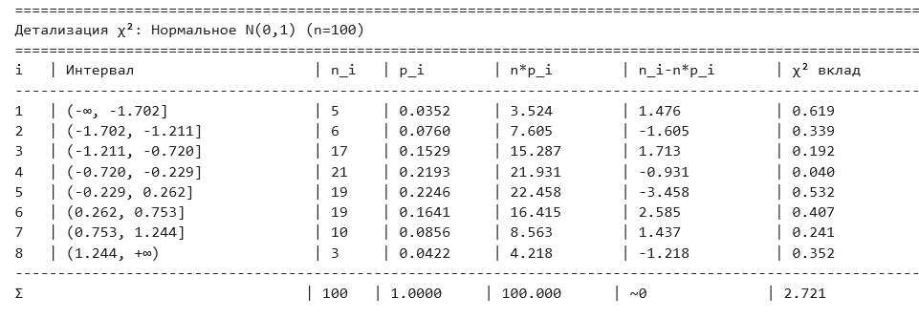
Рис. 1. Детализация значений
График

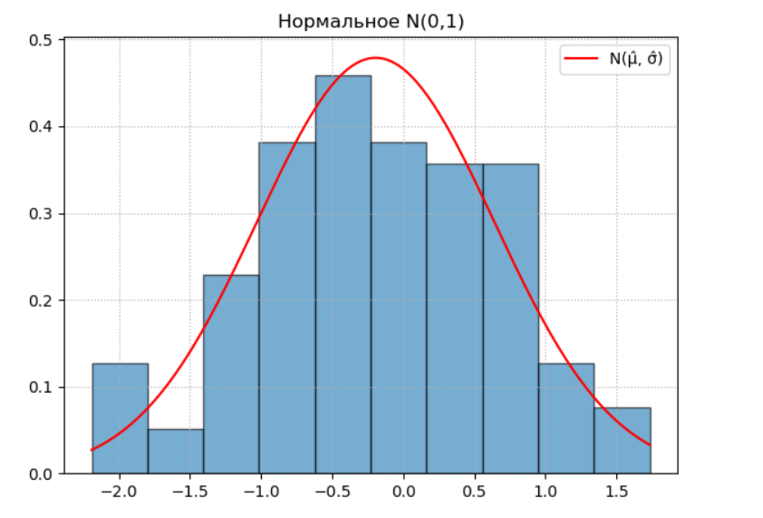
Рис. 2. График для нормального распределения

Равномерное
Разбиения
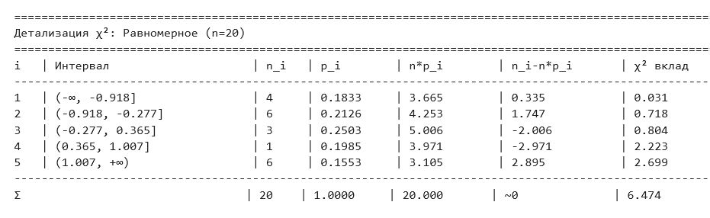
Рис. 3. Детализация значений для равномерного распределения

График
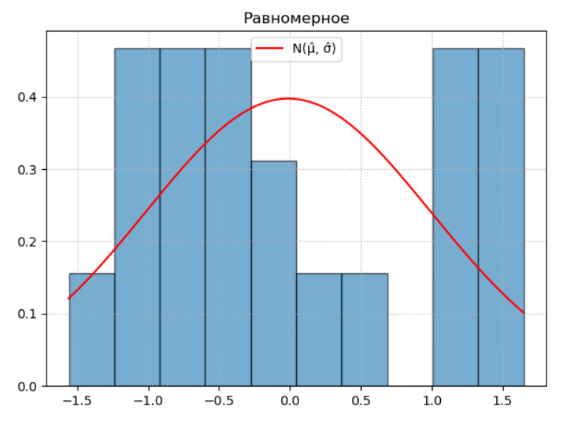

Рис 4. График равномерного распределения

Лаплас
Разбиения
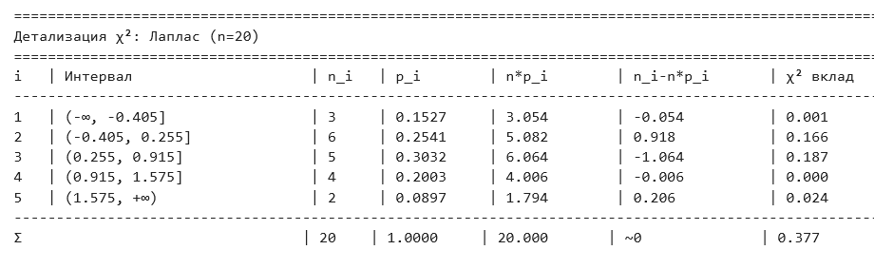
Рис 5. Детализация значений для Лапласа

График
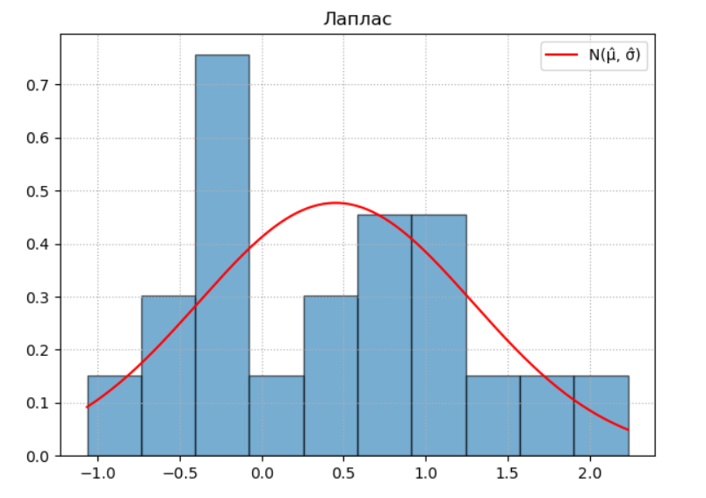

Рис 6. График распределения Лапласа

Обсуждение
В ходе работы была проведена проверка гипотезы о нормальности распределения с В ходе работы была проведена проверка гипотезы о нормальности распределения с использованием критерия χ² при уровне значимости 0.05.

Для выборки из нормального распределения объёма 100 получено значение статистики χ² = 2.72, что значительно меньше критического значения 11.07. Гипотеза о нормальности не отвергается, что соответствует ожидаемому результату. Оценки параметров μ̂ = -0.19 и σ̂ = 0.83 несколько отклоняются от теоретических значений, однако это объясняется случайным характером выборки и не приводит к отклонению гипотезы.

Для выборки из равномерного распределения объёма 20 значение статистики χ² = 6.47 оказалось больше критического значения 5.99, поэтому гипотеза о нормальности отвергается. Это соответствует теоретическим ожиданиям, так как равномерное распределение существенно отличается от нормального.

Для выборки из распределения Лапласа объёма 20 получено значение χ² = 0.38, которое меньше критического значения 5.99, поэтому гипотеза о нормальности не отвергается. Несмотря на то, что распределение Лапласа отличается от нормального, критерий χ² не выявил различий. Это связано с малым объёмом выборки и недостаточной чувствительностью критерия.

Таким образом, результаты показывают, что критерий χ² корректно работает на выборках достаточного объёма, но может демонстрировать низкую мощность при малых выборках.

Вывод
- Для выборки из нормального распределения гипотеза о нормальности была принята, что подтверждает корректность применения критерия χ² при достаточном объёме данных.
- Для выборки из равномерного распределения гипотеза была отвергнута, что соответствует теоретическим ожиданиям и подтверждает способность критерия выявлять существенные отклонения от нормального закона.
- Для выборки из распределения Лапласа гипотеза о нормальности не была отвергнута, несмотря на отличие распределения от нормального. Это свидетельствует о низкой мощности критерия χ² при малых объёмах выборки.
- Критерий χ² чувствителен к объёму выборки и может не обнаруживать различия между распределениями при недостаточном числе наблюдений.
- Результаты зависят от конкретной реализации выборки, задаваемой генератором случайных чисел (seed), что необходимо учитывать при интерпретации.

Приложения
Репозиторий GitHub: https://github.com/anyyaa/mathstat

